

课程设计
个人报告

课程名称： 软件系统课程设计
设计名称： 学生公寓管理系统
专业班级：软件1933班 学号： 2019006332
学生姓名： 曹锦荣
组长姓名： 曹锦荣
指导教师： 王丽娟

2022年 01 月14日

太原理工大学课程设计任务书
学生姓名 | 曹锦荣 | 专业班级 | 软件1933
课程名称 | 学生公寓管理系统
设计名称 | 学生公寓管理系统 |  | 设计周数 | 2
设计  任务  主要  设计  内容 | 学校有若干公寓，每栋5层，每层18个房间，每个房间4个学生，需要一个公寓管理系统实现管理。系统主要功能如下。  （1）寝室分配：根据系别、年级、班级分配寝室。查询寝室状态和入住信息。  （2）学生管理：实现入住学生信息的维护和查询功能。  （3）信息查询：按公寓楼号、学生姓名等查询住宿信息。  （4）财产管理：实现对公寓财产的管理功能。  （5）出入登记：实现对学生搬出公寓的货物进行登记和对外来人员进行登记等功能。  （6）系统管理：参数设置（如公寓楼号、寝室房号、系别、年级、班级的设置）、权限管理和系统维护（数据备份、数据恢复）。
设计要求 | 课程设计的实验内容包括结构化（生命周期法）的方法学和面向对象的方法学。通过一个模拟项目，要求学生用结构化方法（或面向对象的方法）完成分析、设计、编码实现和测试的整个软件开发过程。应遵循“GB/T 8567 2006 计算机软件文档编制规范”，提高课程设计教学质量。
主要参考  资 料 | 李爱萍，崔冬华，李东生.软件工程[M].人民邮电出版社.2014  贾铁军，徐方勤.数据库原理及应用[M].机械工业出版社.2017  李爱萍.系统分析与设计[M].人民邮电出版社.2015  朱少民.软件测试[M].人民邮电出版社.2016  黑马程序员.JavaWeb程序设计任务教程[M].人民邮电出版社.2017
学生提交  归档文件 | - 项目小组必须提交一份完整的项目技术说明文档（纸质版和电子版），文档内容必须包含《需求分析说明书》、《概要设计说明书》、《详细设计说明书》、《源程序》、《测试计划》、《测试报告》与《项目开发计划》等部分；  - 每一位同学应提交一份开发日志，详细记录课程设计过程中出现的问题、解决方案及课程设计心得。
注：1.课程设计完成后，学生提交的归档文件应按照：封面—任务书—说明书—图纸的顺序进行装订上交（大张图纸不必装订）。
2.可根据实际内容需要续表，但应保持原格式不变。

指导教师签名： 日期 2022.1.4
目 录
第一章 概述 - 1 -
一、所选题目： - 1 -
二、需求分析： - 1 -
三、小组分工： - 1 -
第二章 需求分析 - 2 -
第三章 总体设计 - 9 -
一、概述 - 9 -
二、部署图 - 10 -
三、逻辑结构设计 - 10 -
四、数据库设计 - 10 -
第四章 详细设计 - 11 -
一、编码实现 - 11 -
1. 学生管理模块 - 12 -
2. 系统管理模块 - 15 -
第五章 个人日志 - 18 -
第六章 测试计划 - 20 -
一、 登录测试 - 20 -
二、 学生信息查询模块的测试： - 20 -
第七章 个人总结和心得 - 22 -

第一章 概述

一、所选题目：
太原理工大学公寓管理系统

二、需求分析：
用JAVA EE构建的电子宿舍管理系统，能实现学生信息管理、宿舍信息管理、卫生检查管理、来访登记、保修系统和用户管理。其中：
- 学生信息管理需要支持录入、修改、查找、删除等功能；
- 宿舍信息管理可以处理宿舍的基本信息以及宿舍管理员可以对宿舍进修增删改查等功能；
- 卫生检查管理由宿舍管理员完成宿舍卫生信息的添加和修改；
- 来访登记主要完成登记来访人员和被访学生信息登记；
- 保修系统主要完成宿舍硬件设施的管理，学生可以查看受理进度和状态等；
- 用户管理主要是系统管理员对本系统的维护，对系统用户的维护以及相应的授权和取缔等操作。
此外，在程序中还设计了用户登陆，并设定了密码，并且分权限设置用户，不同的用户权限可以对系统同进行不同层次的操作与查询，在对于数据库中数据的存储方式上采取加密的程序，以确保本系统应用的安全性。

三、小组分工：
根据所选题目要完成的功能，确定开发小组由4人组成，分工如表1-1所示。
表1-1 小组工作分配表
序号 | 姓名 | 角色 | 任务 | 备注
01 | 曹锦荣 | 组长 | 需求分析与总体设计 学生及系统管理模块
02 | 杜枝梅 | 组员 | 寝室卫生检查模块 财产管理模块
03 | 骈宇静 | 组员 | 寝室管理模块 学生出入及访客管理模块
04 | 康欣怡 | 组员 | 班级管理模块 集成及系统测试

第二章 需求分析
一、概述：
需求分析工作是软件生存周期中重要的一步，也是起决定性的一步。我们在这个阶段要准确的回答系统必须作什么。我们试图通过它来全面了解整个系统的软件功能和性能方面的要求，为软件设计打下坚实的基础。要对目标系统提出完整、准确、清晰、具体的要求。我负责的是整个公寓管理系统中的登陆注册模块和学生晚归模块。我在需求分析的主要目标主要有，获得负责模块当前的物理模型，了解当前模块是如何运行的；抽象出功能模块的逻辑模型，对物理模型进行筛选，得到与功能模块有关的部分；建立相应模块的逻辑模型，得出数据流图与数据字典；补充目标模块最后画出分层的数据流图、E-R图、数据字典、和算法描述等。

二、可行性分析
1.运行环境可行性：
本系统是基于B/S模式的管理系统，实若在本地运行，则需要先安装Web Application Server，比如轻量级的Tomcat，当然采用其他中型的JBoss或者重量级的WebSphere都是可以的。安装和操作过程很简单，是完全可以实现的。对操作系统的要求是Window XP系统，由于Java具有跨平台的特性，所以Window 7或者Linux都是可以兼容可完美使用的。

2.技术可行性：
对于开发该系统的基础软件环境也可以在网上找到试用期版的收费软件MyEclipse，当然了为了方便可以使用完全免费且开源的轻量级编辑器Eclipse。由于MyEclipse集成了Eclipse，所以IDE的跨度几乎可以忽略不计。数据库方面，大型系统可以使用DB2、Oracle和MS SQL Server，中小型系统比较多用免费开源的MySql，本系统我采用了MySQL5.x。 对于BS结构的系统，无疑需要浏览器的支持。目前市场上应用较多的浏览器一般有IE Firefox Chrome，国内基于IE内核的浏览器更是不胜枚举，信手拈来诸如百度浏览器、360浏览器、财猫浏览器、搜狗浏览器等等。考虑到不同浏览器内核上的差异，对我们系统的兼容性就是一大考验。为了写出更具有兼容性的HTML代码可以结合CSS，无缝对接。于此同时，为了使界面更加美观，需用PS对图片进行处理。虽然存在困难，但经过不断的学习可以实现。所以不存在技术上无法解决的问题。

3.经济可行性：
该系统适用于中小型学校，整体数据容量数据级数不特别大，管理的用户根据该学校的学生人数而决定，而且对数据的存储量不大，对以往的借书、还书记录没有备份的功能，更节省了开销，没有经济方面需要多加关注的问题。
从软件成本上来分析，我们使用完全免费且开源的编辑器Eclipse、开源免费的MySql、免费开源的Web Application Server Tomcat，那么从这些角度上考虑几乎是0成本。我们仅仅需要投入的就是空间、域名和软件开发成本了。

三、需求分析
数据库需求分析是数据库结构的第一个阶段，也是非常重要的一个阶段．在这个阶段主要是收集其本的数据，数据结构及数据处理的流程，组成一份详尽的数字字典，为以后进一步设计打下基础。在大学中为了减少公寓管理人员大量繁琐的工作。模块设计到的分析的任务和需求有：
1、学生管理模块
- 信息要求：
宿舍管理人员可以查询到所有学生的信息，信息包括晚归学生姓名、学号、性别、年龄、电话、班级、宿舍号。
- 处理要求：
  - 可以通过模糊查询来查找学生信息。
  - 操作人员可以在操作列表进行信息查询、添加人员信息、修改晚归人员信息。
  - 可以在学生列表进行删除和修改操作
- 安全性要求：
  - 输入查找姓名可以鉴别其是否是数据库中的人员
  - 设置访问用户的标识以鉴别是否是合法用户，并要求合法用户设置其密码，保证用户身份不被盗用；
  - 系统应对不同的数据设置不同的访问级别，限制访问用户可查询和处理数据的类别和内容；
  - 系统应对不同用户设置不同的权限，区分不同的用户，如区分普通用户（学生）。管理员。当然这是为后期做高级数据库系统打下基础的。
- 完整性要求：
  - 各种信息记录的完整性，信息记录内容不能为空；
  - 各种数据间相互的联系的正确性；
  - 相同的数据在不同记录中的一致性。
在数据库需求分析后应该得到一个数据字典文档，包括：
数据项：包括名称，含义，类型，取值范围，长度以及和其它数据项之间的逻辑关系。
数据结构：若干个数据项的有意义的集合，包括名称，含义以及组成数据结构的数据项。
数据流：指数据库中数据的处理过程，包括输入和输出。
针对本模块：通过对晚归人员进行分析，所设计的数据项和数据结构如下：
学生基本信息：包括的数据项有：姓名，学号，宿舍号；
用户表，包括:用户名,密码和自动编号。
2、 系统管理模块
（1） 信息要求：
1）管理员登录后可以查看学生信息；
2）初始管理员用户名为admin，密码为admin，可以查看所有学生信息；
3）授权成为系统管理员的用户可以查看所有学生信息；
4）除admin用户外的普通用户都需要注册成为系统用户，需要在注册页面进行注册；
5）所有管理员都需要通过登录页面输入用户名和密码进行登录，登录后可以切换账号；
（2） 处理要求：
1）初始管理员admin登录后可以为其他用户授权，授权后的普通用户变为管理员；初始管理员可以对学生信息进行查找，删除和修改操作；
2）授权成为管理员的普通用户可以查看所有学生信息并对学生信息进行查找删除和修改操作；
3）每一个用户都需要在登陆页面输入用户名，密码进行登录；
（3） 安全性要求:
1）系统应设置访问用户的标识以鉴别是否是合法用户，并要求合法用户设置其密码，保证用户身份不被盗用；
2）系统应对不同的数据设置不同的访问级别，限制访问用户可查询和处理数据的类别和内容；
3）系通对不同用户设置不同的权限，区分不同的用户，如区分普通用户、管理员。
（4） 完整性要求：
1）各种信息记录的完整性，信息记录内容不能为空；
2）各种数据间相互的联系的正确性；
3）相同的数据在不同记录中的一致性；
针对本系统：通过宿舍管理内容和过程进行分析，所设计的数据项和数据结构如下：
学生基本信息：包括的数据项有：姓名，性别，班级，宿舍号，手机号；
用户表包括:用户名,密码和自动编号。

四、数据流程图如图2-1和2-2所示
1.系统模块
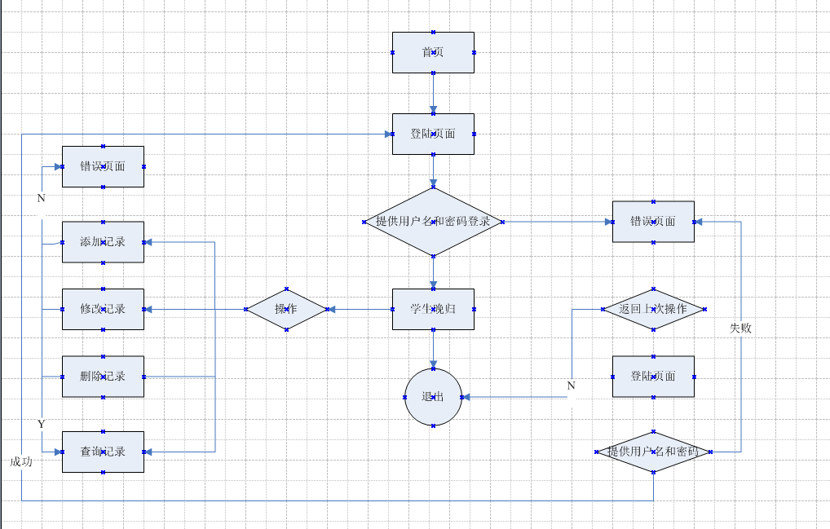
图2-1系统管理模块数据流图

2.学生管理模块
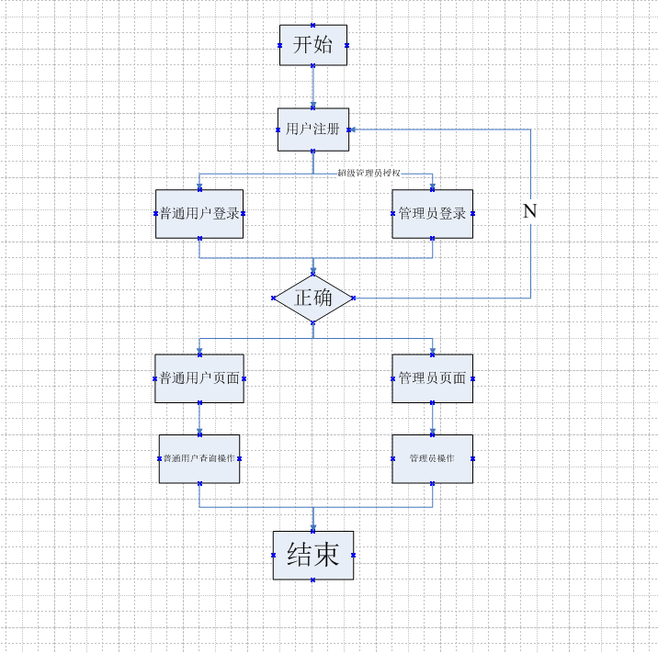
图2-2学生管理模块数据流图

五、UML用例图、类图建模
1.学生管理模块
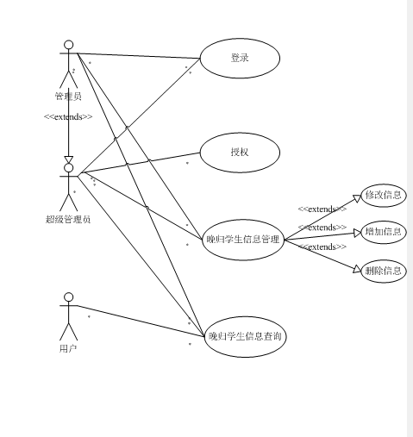
图2-3学生管理模块用例图
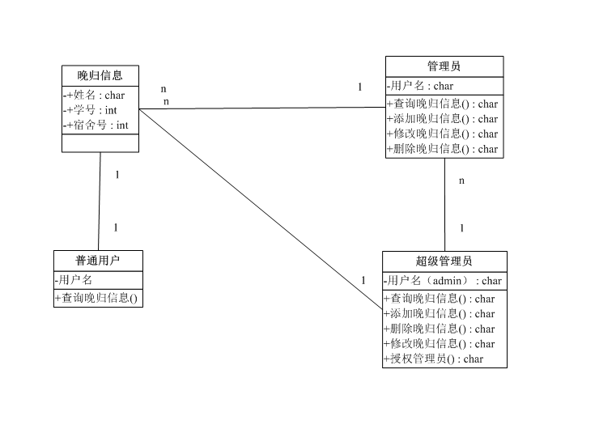
图2-4学生管理模块类图

2.系统管理模块
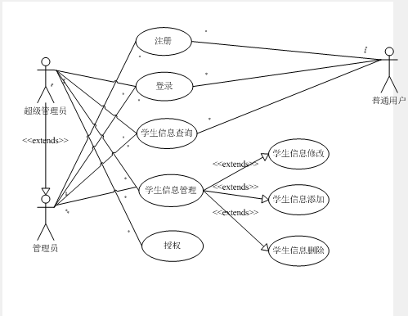
图2-5系统管理用例图
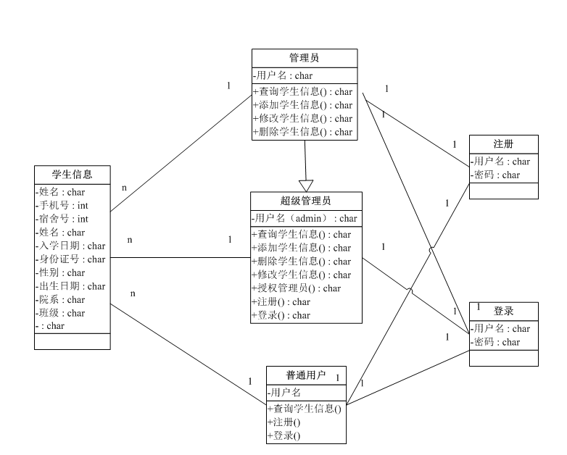
图2-6系统管理类图

六、数据流图
1.学生管理模块
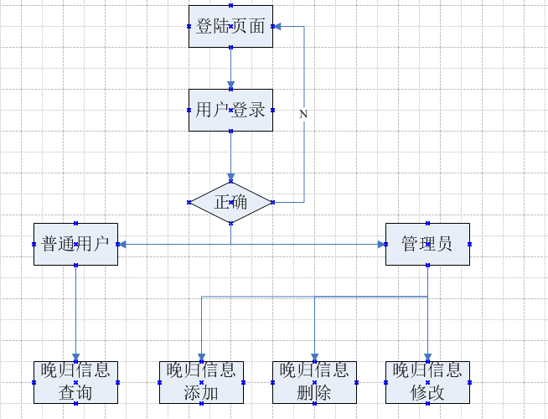
图2-7学生模块数据流图
2.系统管理模块
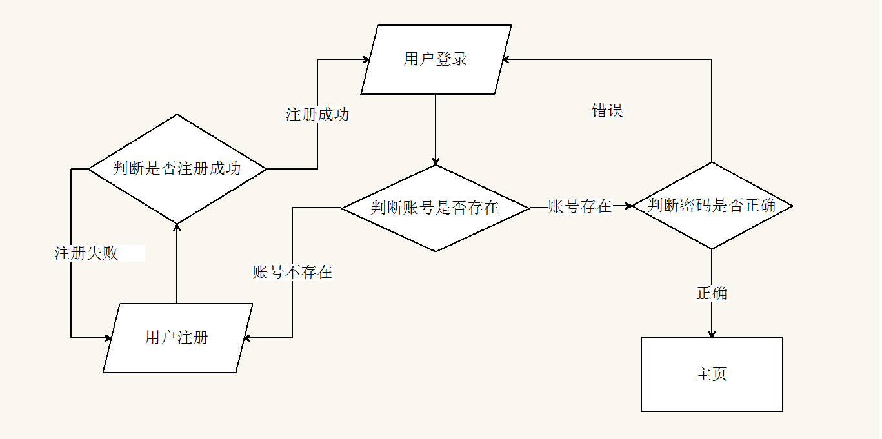
图2-8系统模块数据流图

七、ER图
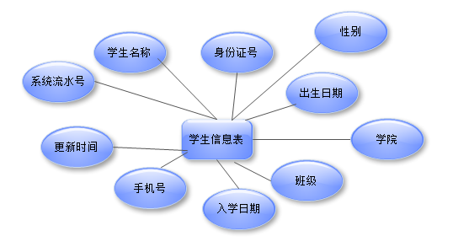
图2-9学生信息实体E-R图

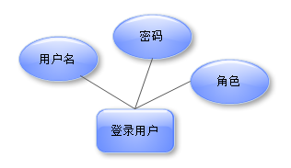
图 2-10登录用户E-R图

第三章 总体设计

一、概述
本人负责的学生管理模块和系统管理模块遵循整体系统采用的当前较为流行的B/S架构，它将整个业务应用划分为表现层（键盘和显示器）、业务层（服务器）和数据访问层（数据库服务器）。在两个模块中，第一层表现层即显示给用户的系统界面；第二层业务层即进行管理员、超级管理员、用户对晚归信息和学生信息的增删改查；第三层数据库访问层通过IDEA实现连接数据库，并通过Mysql语句对数据库进行操纵。当输入账户和密码任何一个不正确的时候跳转到错误提示页面，并支持重试。一旦登录成功，那么会有一个身份校验处理过程，如果是普通用户，即普通员工的身份那么会登录系统主界面，但仅具备浏览信息等查看权限；如果是管理员权限或超级管理员，那么会登录带有管理权限的管理主界面，具备增删改等全部管理功能。

二、部署图
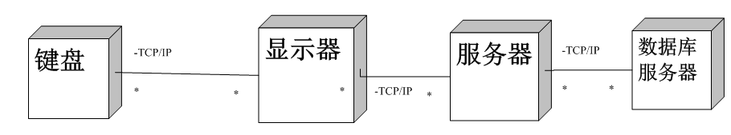
图3-1部署图

三、逻辑结构设计
逻辑结构设计的任务就是把概念设计阶段设计的E-R图转换为与选用数据库管理系统（DBMS）产品所支持的数据模型相符合的逻辑结构。遵循转换原则，把概念结构设计的E-R图转换为以下关系模型（关系模型的码用下划线表示）：
登录用户信息（用户名，密码，权限级别）
学生信息（ID号、学生姓名、年龄、性别、电话、班级、班级名、寝室编号、手机号）
系统信息（ID号、用户名、姓名、电话、级别描述）

四、数据库设计
1.创建数据库
数据库名：management
编码方式：UTF8
参考代码：
CREATE DATABASE TRAINING CHARACTER SET UTF8 COLLATE UTF8_BIN;
2.创建数据库表
1. 系统信息表
表3-1 系统信息表
字段 | 数据类型 | 约束 | 默认值
USERNAME | VARCHAR(20) | PRIMARY KEY
PASSWORD | VARCHAR(20) | NOT NULL
ROLE | INT |  | 0

字段解说：
USERNAME 用户名 不能为空，
PASSWORD 密码 不能为空，
ROLE 权限级别 0为普通用户，1为系统超级管理员，2为系统管理员

参考代码：
CREATE TABLE LOGIN_USER(
USERNAME VARCHAR(20) PRIMARY KEY,
PASSWORD VARCHAR(20) NOT NULL,
ROLE INT DEFAULT 0

2. 学生信息表
表3-2 学生信息表
字段 | 数据类型 | 约束 | 默认值 | 备注
STUDENT_ID | VARCHAR(100) | PK |  | 系统流水号
STUDENT_NAME | VARCHAR(100) |  |  | 学生名称
IDENTITY_NUMBER | VARCHAR(100) |  |  | 身份证号
GENDER | VARCHAR(20) |  |  | 性别
BORN_DATE | VARCHAR(20) |  |  | 出生日期
ACADEMY_ID | VARCHAR(100) |  |  | 学院
CLASS_ID | VARCHAR(20) |  |  | 班级
ENROLLMENT_DATE | VARCHAR(20) |  |  | 入学日期
MOBILE | VARCHAR(20) |  |  | 手机号
MODIFIED_DATE | DATETIME |  |  | 更新时间

CREATE TABLE STUDENT
(
STUDENT_ID VARCHAR(100),
STUDENT_NAME VARCHAR(100),
IDENTITY_NUMBER VARCHAR(100),
GENDER VARCHAR(20),
BORN_DATE VARCHAR(20),
ACADEMY_ID VARCHAR(100),
CLASS_ID VARCHAR(20),
ENROLLMENT_DATE VARCHAR(20),
MOBILE VARCHAR(100),
MODIFIED_DATE DATETIME,
PRIMARY KEY (STUDENT_ID)

第四章 详细设计

一、编码实现

学生管理模块
根据详细设计相关内容，当管理员登录系统成功后，访问学生晚归模块，点击添加按钮，在lateForm.jsp上填写数据和点击添加按钮，提交request到LateAction，经过saveOrUpdate()处理后，调用相应的save()来完成持久化。在主页面点击修改按钮，在lateForm.jsp页面上提供需要更新的数据点击修改按钮后即可提交request到LateAction，同样经过saveOrUpdate()处理后，调用相应的update()来完成持久化。在列表页面点击删除按钮，系统提交request到LateAction，经过delete()处理后调用持久层的delete()完成数据删除功能。对上诉操作当发生任何异常，将导致当前操作失败并回滚数据，返回到error.jsp；反之返回到lateList.jsp同步更新数据。该过程的时序图如下：
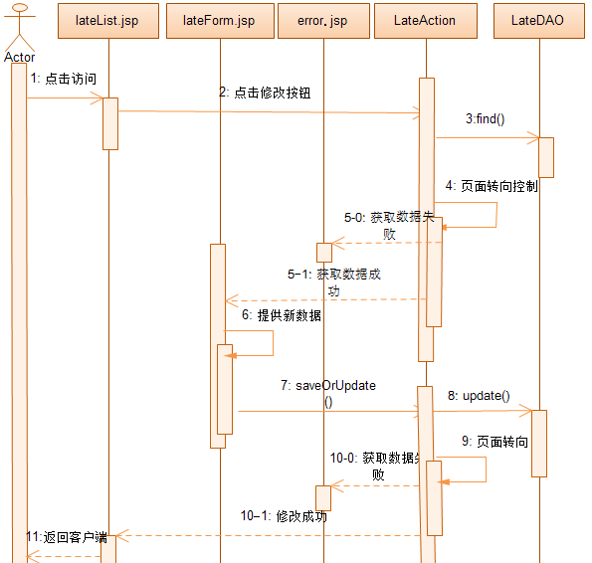
图4-4 添加学生时序图
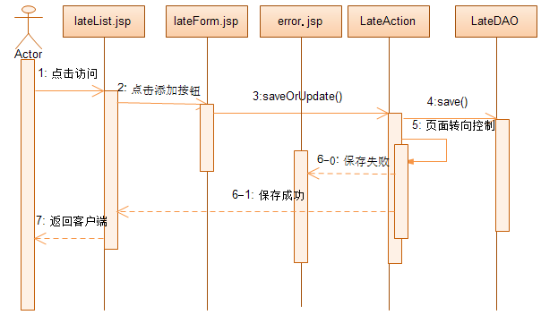

图4- 5 修改学生时序图

关键代码：
@Controller
public class StudentController {
// 依赖注入
@Autowired
private StudentService studentService;
/**
* 分页查询
* pageIndex 当前页码
* pageSize 显示条数
*/
@RequestMapping(value = "/findStudent")
public String findStudent(String s_name, Integer s_studentid,Integer s_classid, String s_classname,
Integer pageIndex, Integer pageSize, Model model) {
PageInfo<Student> pi = studentService.findPageInfo(s_name,s_studentid,s_classid,
s_classname,pageIndex,pageSize);
model.addAttribute("pi",pi);
model.addAttribute("s_name",s_name);
return "student_list";
}
}上诉过程主要截图：
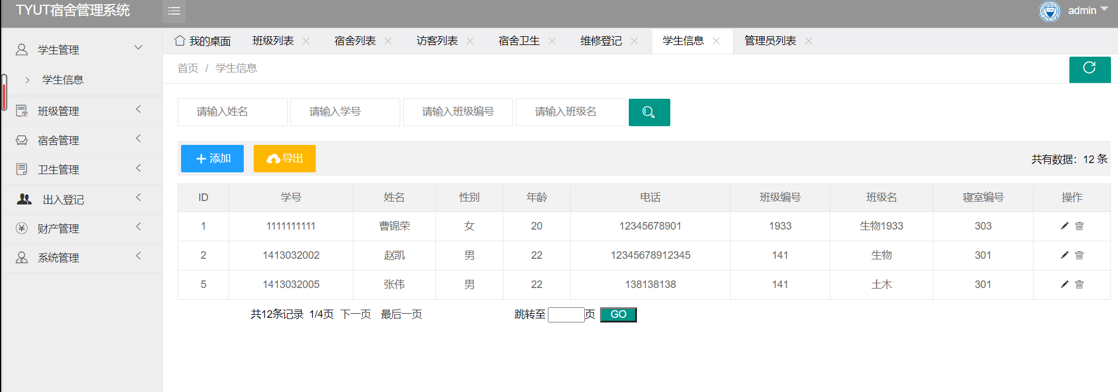
图4-6 学生信息主界面
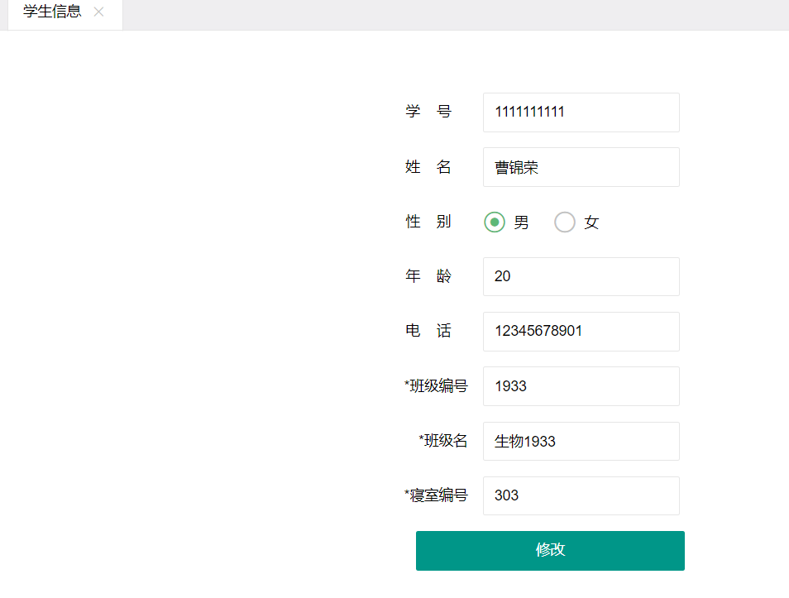
图4-7 学生信息修改数据界面
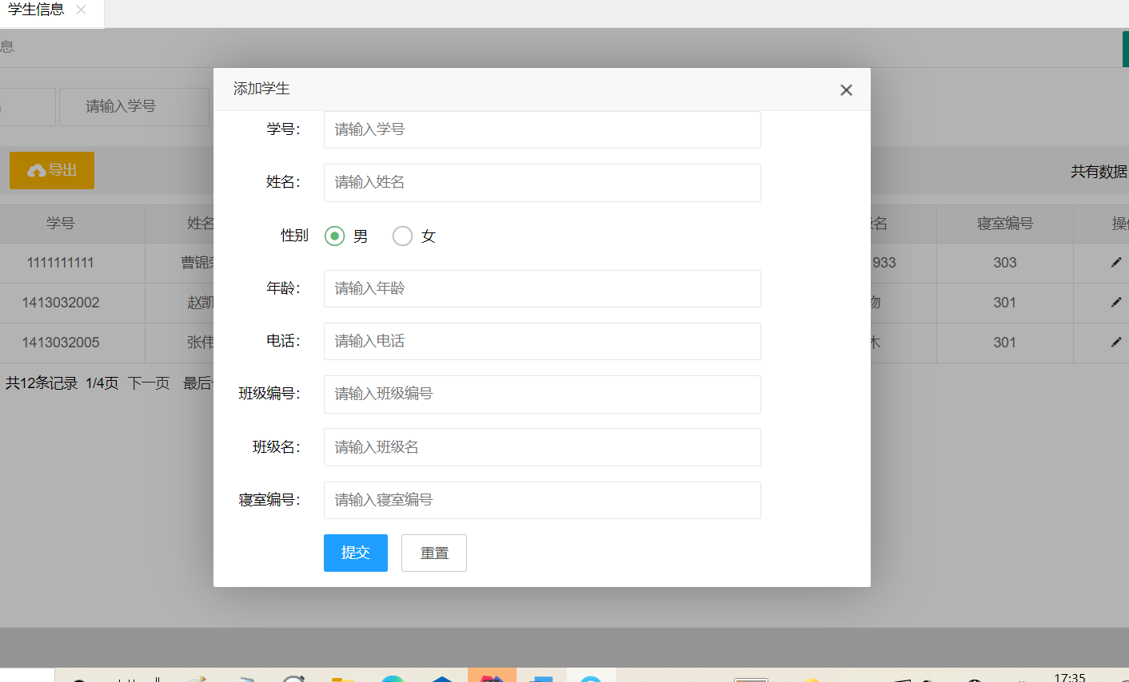
图4-8学生信息添加数据界面

系统管理模块
按照系统详细设计，用Java实现该模块功能。当学生或管理员提供合法数据在login.jsp页面点击登录按钮时，Struts根据Form表单提供action hanlder找到对应的LoginAction，并执行login方法。在这个方法里传递LoginUser对象给LoginDAO完成数据访问功能，通过调用LoginDAO的find()方法来获取数据并返回给caller。如果没有获取到数据，说明登录用户不存在或密码错误，此时返回一个Null对象，LoginAction会判断是否存在返回到相应的页面，即当不是null时跳转到系统主页，反之到系统错误提示页面。
核心代码：
public class AdminController {
@Autowired
private AdminService adminService;
= /**
* 将提交数据(username,password)写入Admin对象
*/
@RequestMapping(value = "/login")
public String login( Admin admin, Model model, HttpSession session, HttpServletRequest request) {
// 通过账号和密码查询用户
if(ad!=null){
session.setAttribute("ad", ad);
return "homepage";
}
model.addAttribute("msg", "用户名或密码错误，请重新登录！");
return "login";
}
/**
* 退出登录
*/
@RequestMapping(value = "/loginOut")
public String loginOut(Admin admin, Model model, HttpSession session) {
session.invalidate();
return "login";
}
/**
* 添加管理员信息
*/
@RequestMapping(value = "/addAdmin" ,method = RequestMethod.POST)
@ResponseBody
public String addAdmin( @RequestBody Admin admin) {
//admin.setA_password(MD5Util.MD5EncodeUtf8(admin.getA_password()));
int a = adminService.addAdmin(admin);
return "admin_list";
}
/**
* 删除管理员信息；将请求体a_id写入参数a_id
*/
@RequestMapping( "/deleteAdmin")
@ResponseBody
public String deleteAdmin(Integer a_id) {
int a = adminService.deleteAdmin(a_id);
return "admin_list";
}
}

登录页面效果截图：
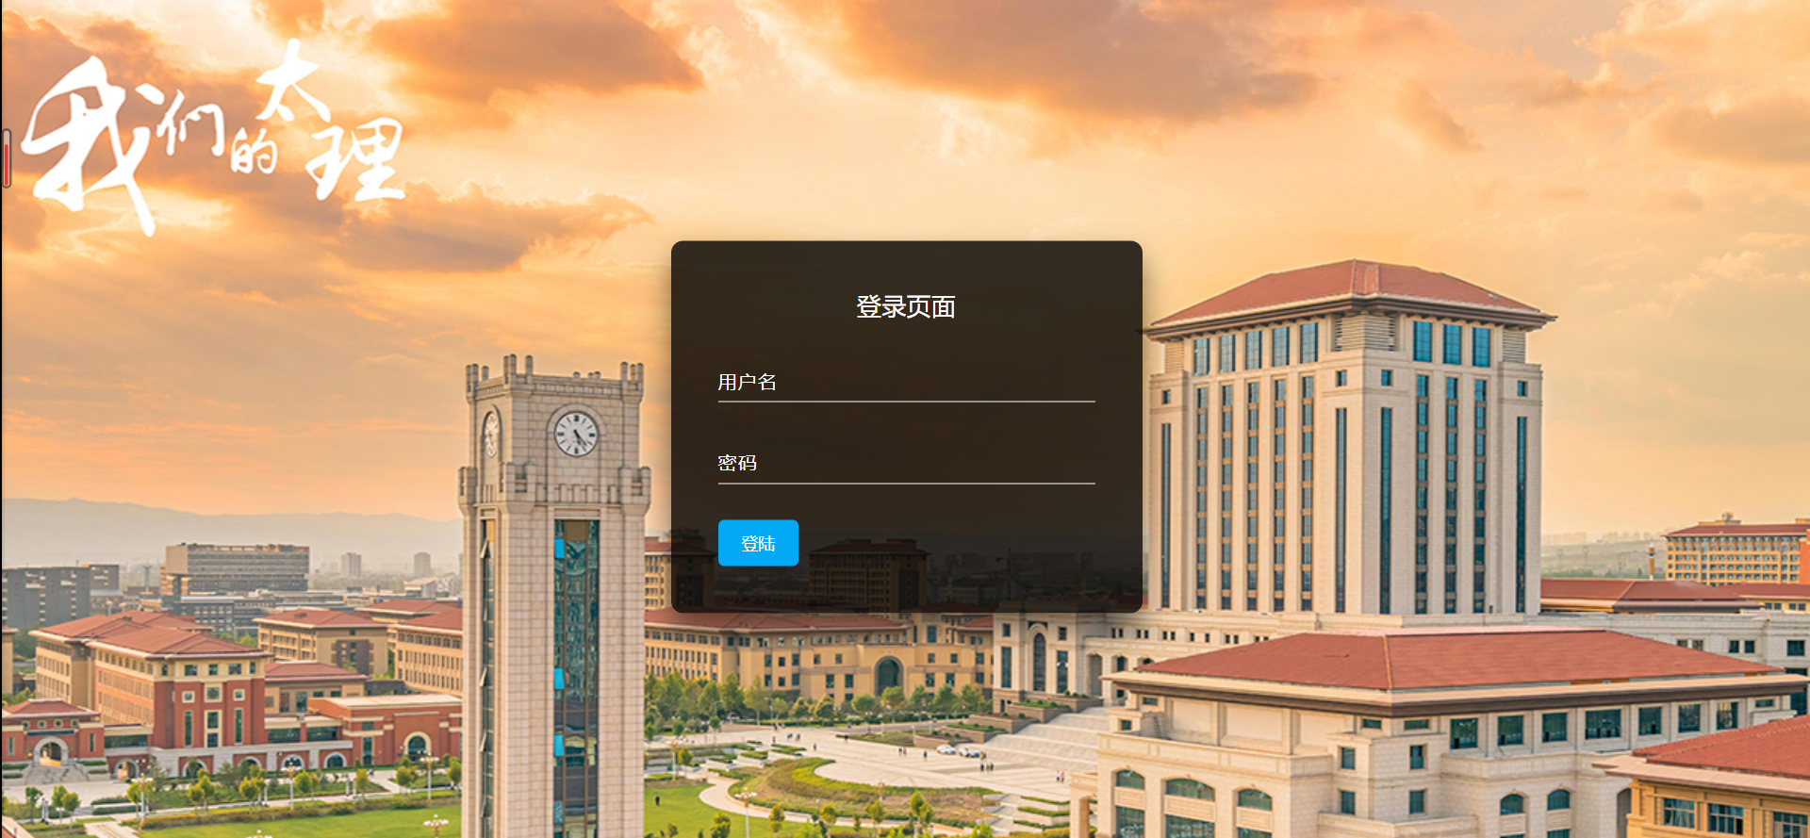
图 4-9 登录页面截图
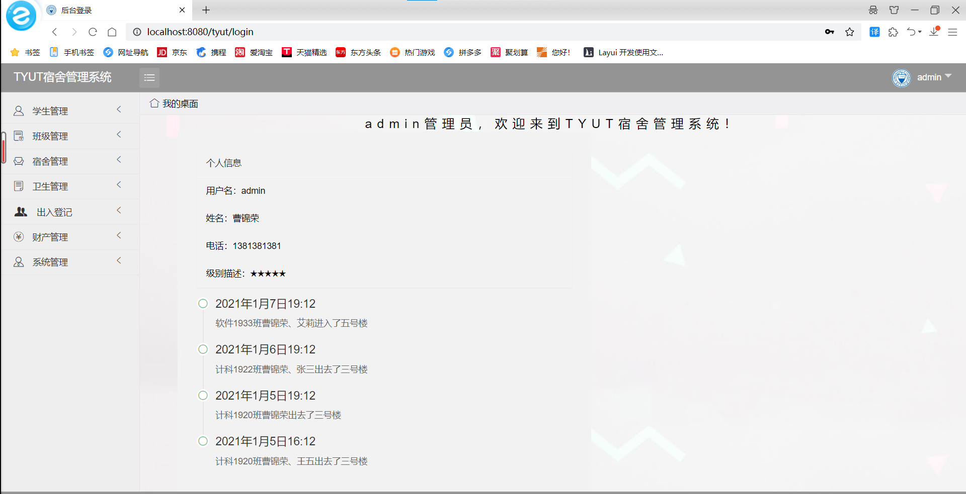
图4-10系统管理主界面

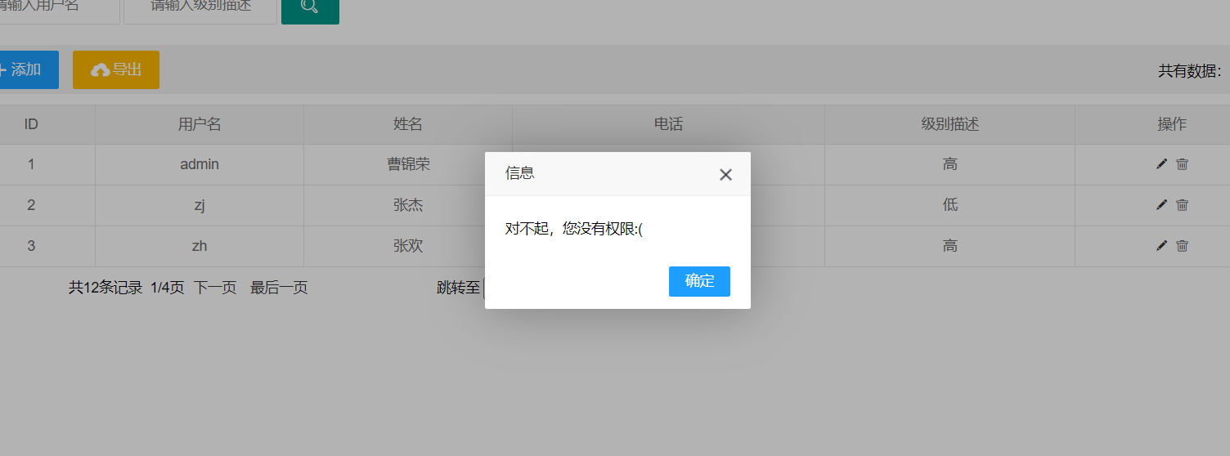
图4-11系统修改界面

第五章 个人日志
日期 | 实践内容 | 地点
2022.1.4 | 在第一天，首先，寻找小组成员，根据各方面的情况，组合成为一个小组，在这个问题解决之后，就行入到下一个环节。第二，选课题。对于好多的课题，大家根据各自的实力，或者说是根据自己擅长的一个课题，再加上有挑战性的题目，最终选择了“学生公寓管理系统”。第三，我们进入到了对于工作分配这个重要的环节，我们为系统设计了7个功能模块，我负责注册登录模块和学生管理模块 | 行勉C314
2022.1.5 | 今天我们仔细讨论了各自功能的需求和实现并开始撰写自己负责的模块的各个文档，我今天主要是撰写了《需求分析说明书》，撰写完之后，就功能种类和实现进行了小组讨论，在网上查询了一些公寓管理系统的样例与资料。 | 行勉C314
2022.1.6 | 今天就像是昨天一样，需要完成的是另外一个文档作为后续开发的依据，大家各自书写自己负责的模块的《概要设计说明书》，同样的，大家每个人都对应着个自己负责的模块，在一个下午的讨论之后就进行书写以及修改；在俩小时之后，大家进行汇总，有了概要设计，部分代码的编写就可以开始了。 | 行勉C314
2022.1.7 | 今天是最后一个文档的编写，在一个软件开发过程中，《需求分析说明书》、《概要设计说明书》、《可行性研究》是必不可少的，在第一二天完成前俩部分之后，今天对第三个文档进行编写，同样地，大家每个人都对应着个自己负责的模块，对于可行性的编写，在讨论中，大家涉及各个方面，对于我们小组所需要的部分保留下来进行后续开发的参考。 | 行勉C314
2022.1.8 | 我负责的是注册登录和学生管理，对于这俩部分的设计以及代码编写的环节，首要做的是这一大块的详细设计，由于水平欠佳，我在网上大量查询资料，今天完成了自己该部分的详细设计，准备后续根据前几天的文档以及今天的详细设计，开始代码的编写任务。 | 行勉C314
2022.1.9 | 今天开始正式尝试编写代码，在网上找到了一个完整的公寓管理系统的例子，对例子进行了分析与研究，了解了SSM框架，进行了长久的调试，最后在全组人的努力下，使代码可以在一台电脑上运行成功。 | 行勉C314
2022.1.10 | 对我所负责的两个模块的代码进行了研究，思路很简单，但部分细节功能没有看懂，最主要的功能是对晚归学生的信息和登录用户的信息进行增删改查，其中，此系统中有一个超级管理员的存在，它通过一个接口授予普通用户权限，使其成为管理员。页面跳转功能以及部分功能还在研究过程中。 | 行勉C314
2022.1.11 | 今天的任务稍微有些复杂，涉及到了数据备份和数据恢复，但是对于密码修改和退出系统较为简单，或许开始想的有些简单了，以为密码的修改就是简单的修改，然而不是，今天一天的时间就只完成了这个。 | 行勉C314
2022.1.12 | 早早的开始查资料，查找关于数据备份和数据恢复的技巧，看到了Windows的Linux的区别，看到了热备份的概念，但是想到自己系统的简单这个情况，就找了一个比较简单的做法，找到了数据恢复和备份的方法。对于数据的备份很容易就完成，但是数据的恢复，很久没有解决，忙到很晚，才明白了问题所在了，但最后没有完全实现这个功能。 | 行勉C314
2022.1.13 | 最后一天了，要做的事就是将这段时间的所有任务的情况编入文档，待老师查看，集合了所有的小伙伴们的成果，汇总报告，完成了这学期的课程设计，也非常高兴能和这个一群伙伴一起做事，一起努力完成这么一个系统。 | 行勉C314

第六章 测试计划
本次测试采用黑盒测试的方法，黑盒测试也称功能测试，它是通过测试来检测每个功能是否都能正常使用。在测试中，把程序看作一个不能打开的黑盒子，在完全不考虑程序内部结构和内部特性的情况下，在程序接口进行测试，它只检查程序功能是否按照需求规格说明书的规定正常使用，程序是否能适当地接收输入数据而产生正确的输出信息。黑盒测试主要针对软件界面和软件功能进行测试。
黑盒测试是以用户的角度，从输入数据与输出数据的对应关系出发进行测试的黑盒测试法注重于测试软件的功能需求，主要试图发现下列几类错误：功能不正确或遗漏；界面错误；数据库访问错误；性能错误初始化和终止错误等。
测试的步骤：
由于该系统是一个小系统，可以把整个系统作为一个单独的实体来测试。当然，在测试的过程中可以分模块、分阶段来进行。大型软件系统通常是有若干个子系统组成，且每个子系统由由许多模块组成，因此，软件的测试过程及结果主要如下。
测试及结果：
- 登录测试
登陆界面的测试，分别采用以下三种情况，输入用户名和密码正确或是不正确的操作，具体如下表6-1所示：

表6-1登陆测试表
测试序号 | 输入用户名 | 输入密码 | 结果
1 | Admin | 空 | 无效密码和用户名清重试
2 | Admin | 123456 | 无效密码和用户名清重试
3 | Admin | 001 | 登陆成功
- 学生信息查询模块的测试：
测试一：学生信息查询模块测试，具体如下表6-2所示,：
表6-2学生信息查询测试表
测试序号 | 输入学号 | 结果
1 | 12730101 | 查询成功
2 | 错误编号111 | 未查到此人
3 | 空 | 请输入编号

测试二：学生信息删除模块测试，具体如下表6-3所示：
表6-3学生信息删除测试表
测试序号 | 输入学号 | 结果
1 | 11730127 | 删除成功
2 | 错误编号111 | 未找到此人
3 | 空 | 请输入编号
测试三：学生添加模块，具体如下表6-4所示：
表6-4 学生信息添加测试表
测试序号 | 输入学号 | 输入姓名 | 输入性别 | 输入班级 | 结果
1 | 12730105 | 空 | 空 | 空 | 请填写姓名
2 | 12730105 | 张三 | 空 | 空 | 请填写性别
3 | 12730105 | 张三 | 女 | 空 | 请填写教研组
4 | 12730105 | 张三 | 女 | 软件1班 | 添加成功
测试四：结果测试，具体如下表6-5所示：
表6-5 测试结果表
模块名 | 举例 |  |  |  | 结果
模块名 | 添加 | 删除 | 修改 | 保存 | 结果
学生信息管理 | 输入学号、姓名、性别、所在系，专业等重要信息 | 首先查找到要删除的信息，若该信息存在，则点击删除 | 首先查找到要修改的信息，若该信息存在，才能修改成功 | 若添加、删除、更新步骤成功，则对数据进行保存 | 成功

我主要负责模块有2个，即登录注册系统管理、学生管理。这里只列出这一个模块的测试用例。
1．学生信息模块的窗体应显示某个学生所居住公寓的所有信息，包括宿舍号，住宿人，所居住学生姓名，公寓号等信息，本模块可分别对这些信息进行修改；
2．基本资料修改模块
将要修改的公寓编号，管理员，联系电话，学生信息等修改好并确认后，系统将检查编号是否重复，重复则提示：该编号有重复。否则，将提示：修改成功；
3．在主界面中选择输入模块的按钮后，如公寓号，使用时间等必须填如实数据，否则，系统提示：公寓编号不能为空；成功如果输入内容与管理要求相一致。
4．学生公寓模块将自动统计一定条件的公寓信息情况。进入统计功能项后，其将显示所有满足一定条件的学生公寓信息。

第七章 个人总结和心得
通过这两周的课程设计，我们小组的公寓管理系统日趋完善，我也学到了很多知识。课程设计，离不开书本，要认真阅读相应的书籍，学好对应的课程，并以此为基础，才能做好课程设计。
除了理论知识，那就是实践。正所谓“实践出真理”，只有真正上手去编代码，才能发现自己的不足，发现问题解决问题，提高自己。但是代码并不是全部。在软件工程中，代码和文档不可分割，文档和代码的编写同样重要。在注重代码完整性的同时，也要注重文档的格式和美观。
本次课程设计中，我完成了数据库的链接，前期的分析设计，以及测试部分。除此之外，让我认识到了自己的不足，平时相对看书多，编程少，课设时虽然能看懂大家的代码，自己写servlet却总有问题，寒假要把自己动手的能力提高起来。成为真正的软件人才。
本次课程设计涉及到了多本课本，例如《软件工程》《软件测试》《系统分析与设计》《SQL SERVER》《java web课程设计》《算法分析与设计》等，其中部分是大学二年级所学。有些已经遗忘，在课程设计的时候又加深的一次印象，使自己的基础更加牢固。尤其是对《java web课程设计》这门课程理解更加深入，了解到了前端和后台的联系和区别，以及各种类和对象，方法的使用。
平常我们真正受教育的机会并不多，只有这种时候，才能扭转我们之前不太正确的思维。通过这次课程设计，略微感受到了程序员的日常。我们的代码虽然可以用，但是文档这方面欠缺较多，之后我一定会更注重文档的格式。
感谢各位老师，感谢组员们一起努力！

